Санкт-Петербургское государственное бюджетное профессиональное образовательное учреждение

«Политехнический колледж городского хозяйства»

**ОТЧЕТ**

**Учебная практика**

по профессиональному модулю

ПМ.08 «[Разработка](https://moodle.pkgh.ru/course/index.php?categoryid=157) дизайна веб-приложений»

|  |  |
| --- | --- |
| Руководитель практики | |
| ______________ | Ильюшенков Л.В. |
|  | ФИО |
| Отчет выполнил студент группы ИР-19-4 | |
| ______________ | Пивоварова В.А. |
|  | ФИО |

2022

**Содержание**

1. **Создание и настройка виртуальной машины для Debian**
2. ***Что представляет собой Debian?***

Проект Debian – это ассоциация людей, общим делом которых является создание свободной операционной системы. Созданная нами операционная система называется Debian.

Операционная система – это набор основных программ и утилит, которые обеспечивают работоспособность вашего компьютера. Сердцем операционной системы является ядро. Ядро выполняет всю основную работу и дает возможность запускать другие программы.

Системы Debian сейчас используют ядро Linux или FreeBSD. Linux начал разрабатывать Линус Торвальдс (Linus Torvalds), и которое поддерживают тысячи программистов по всему миру. FreeBSD – это операционная система, включающая ядро и другое ПО.

Тем не менее, ведётся работа по созданию систем Debian на других ядрах, в первую очередь, на Hurd. Hurd – это набор серверов, которые запускаются поверх микроядра (например, такого как Mach) и реализуют разные возможности. Hurd – это свободное программное обеспечение, разрабатываемое в рамках Проекта GNU (GNU Project).

Большая часть основных инструментов, которые наполняют операционную систему, взята из Проекта GNU (GNU project); о чем и говорят названия: GNU/Linux, GNU/kFreeBSD и GNU/Hurd. Эти инструменты также являются свободными.

Разумеется, в первую очередь, люди хотят иметь прикладное программное обеспечение, т.е. программы, которые помогают им делать то, что им хочется: от редактирования документов до управления бизнесом, от игр до написания другого программного обеспечения. Debian содержит более 59000 пакетов (скомпилированного заранее программного обеспечения в удобном для установки на вашу машину формате), менеджер пакетов (APT), а также другие утилиты, благодаря которым можно управлять тысячами пакетов на тысячах компьютеров так же просто, как установить одно единственное приложение. И всё это свободно.

В некотором роде, всё это напоминает башню. В основании башни – ядро. На нем все основные инструменты. Далее идет всё программное обеспечение, которое вы используете на компьютере. На самой вершине башни – Debian – тщательно организовывающий и состыковывающий всё в единое целое так, чтобы оно работало вместе.

1. ***Настройка виртуальной машины***

Для настройки VM VirtualBox открываем приложение и нажимаем кнопку «Создать». После настраиваем машину под Linux с версией Debian. Нажав «Создать» после настроек машины, в списке будет изображена созданная новая виртуальная машина (Рис.1).

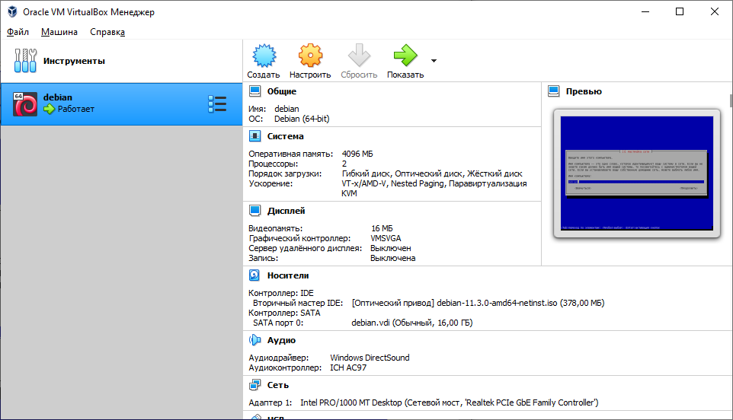

Рис.1 – Создание виртуальной машины

После создания запускаем машину, после чего появляется настройка ОС. Начинаем с настройки сети (Рис.2,3), а после учетной записи (Рис.4,5).

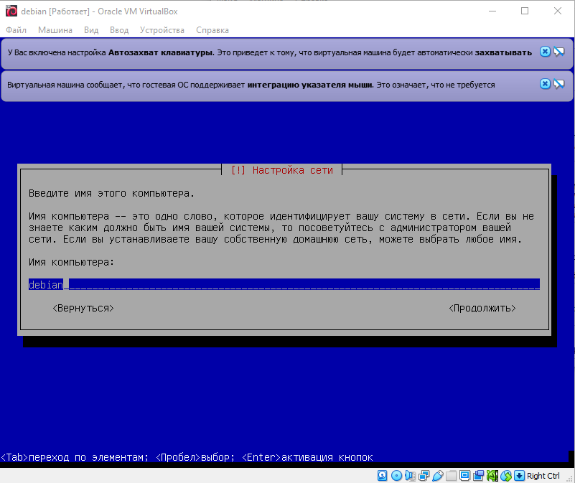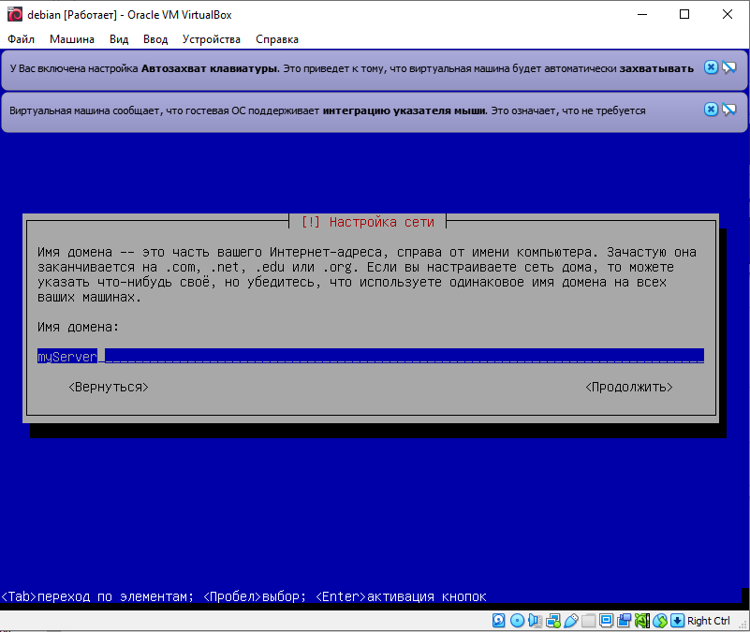

Рис.2 – Ввод имени для ПК Рис.3 – Ввод имени для домена

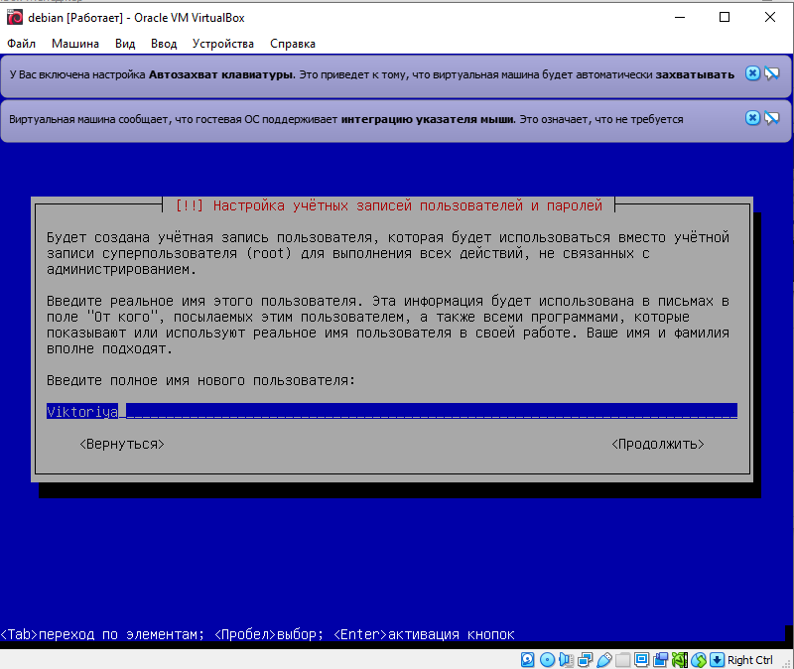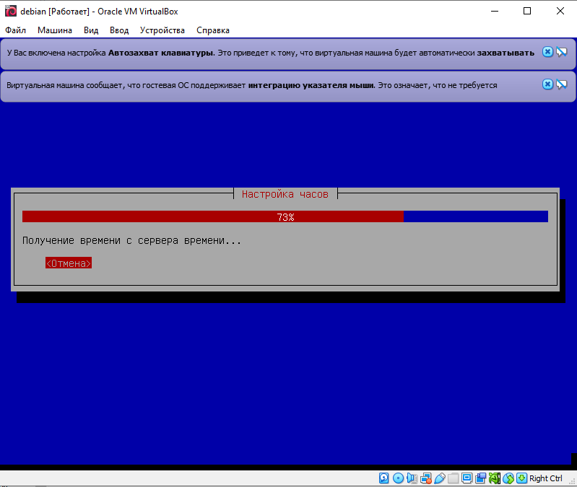

Рис.4 – Авторизация пользователя, ввод имени Рис.5 – Настройка часового пояса

Проводим настройку дисков (Рис.6), выбираем репозитории для пакетов, настраиваем программное обеспечение, устанавливаем системный загрузчик GRUB.

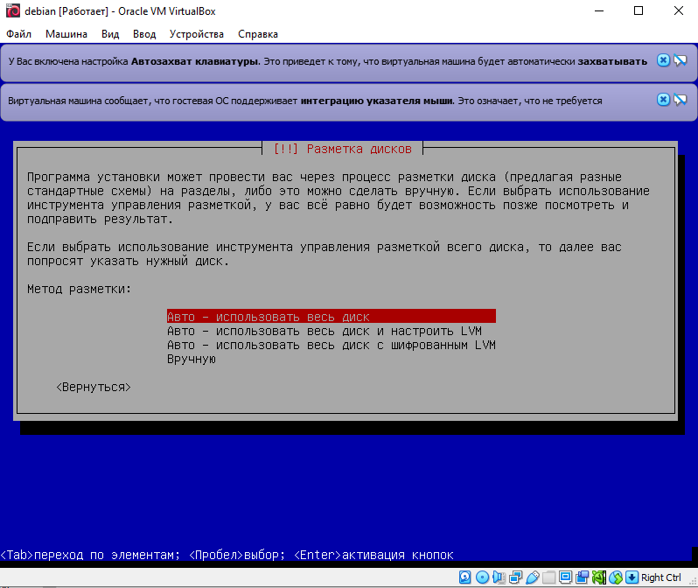

Рис.6 – Настройка дисков

После проведения всех необходимых настроек машина проводит установку всех файлов и завершает установку (Рис.7,8).

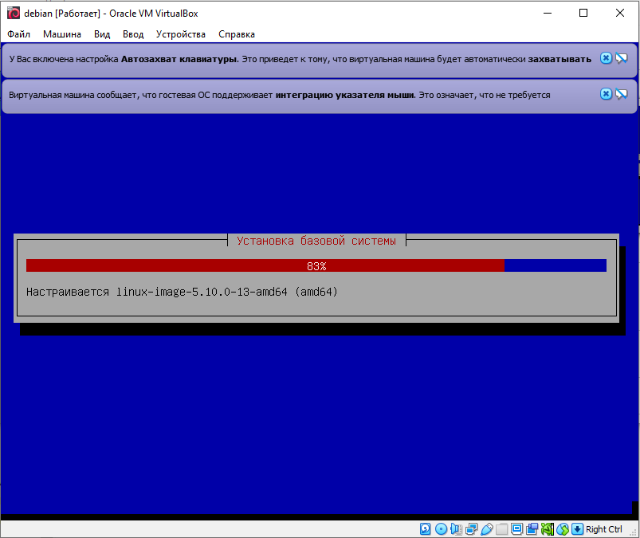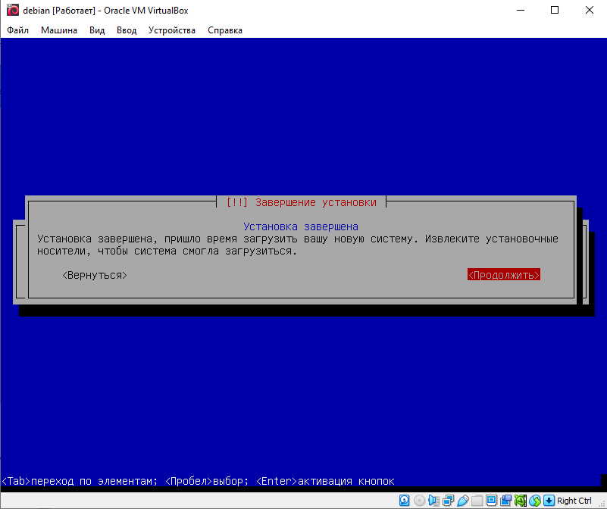

Рис.7 – Последний этап установки Рис.8 – Завершение установки

Для проверки авторизации и для дальнейшего пользования машиной следует сделать перезагрузку. После вводим свои логин и пароль (Рис.9).

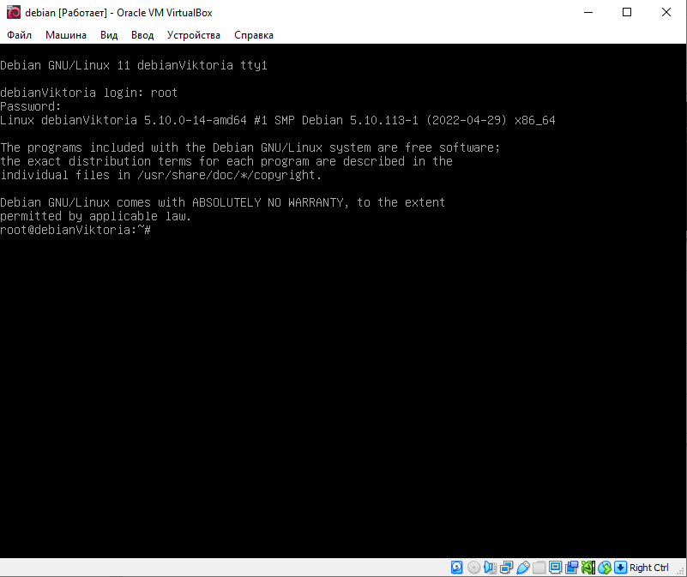

Рис.9 – Успешный вход в аккаунт

Введя после входа строку «apt install gnupg» и нажав Enter, происходит чтение файлов (Рис.10). По завершению будет вопрос «Хотите продолжить?», после ответа нами «Да» приложение продолжает установку файлов и через время сообщает о готовности машины (Рис.11).

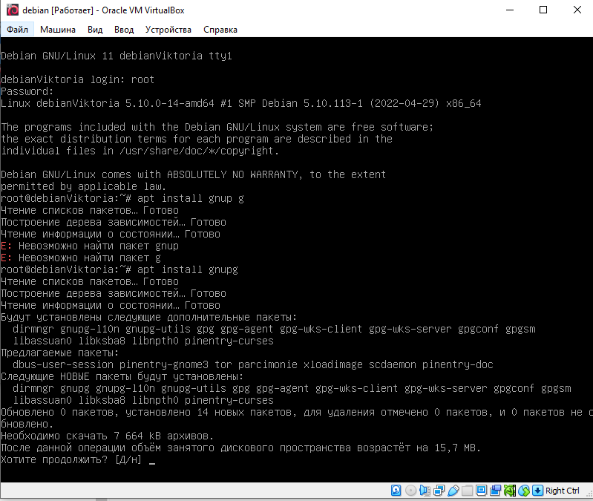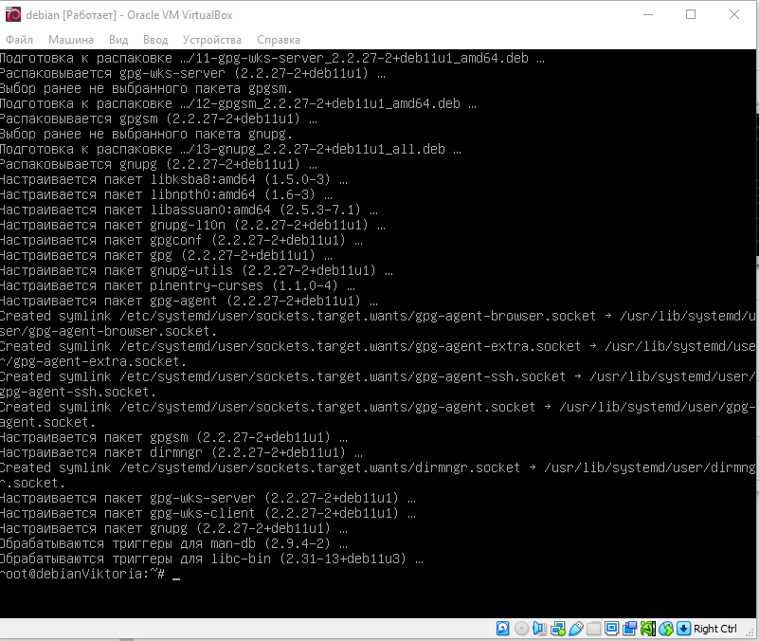

Рис.10 – Чтение файлов Рис.11 – Установка файлов и завершение установки

1. **Настройка панели Hestia и FTP с SSH**
2. ***Что такое Hestia?***

Hestia CP – это одна из самых популярных, простых и удобных панелей для управления сайтами, с ее помощью можно добавлять новые сайты, работать с почтой и базами данных, Cron, обновления, файловый менеджер, возможность добавить SSL и автоматическая установка сертификата от Let’s Encrypt одной кнопкой.

1. ***Установка панели Hestia***

Как только проходит авторизация, проводим установку Hestia. Для этого сначала нужно установить ключ проверки подлинности пакета с помощью команды «wget -qO - https://gpg.hestiacp.com/deb_signing.key | apt-key add -» (Рис.12).



Рис.12 – Установка ключа проверки

Затем запускаем установщик с помощью команды «wget https://raw.githubusercontent.com/hestiacp/hestiacp/release/install/hst-install.sh» (Рис.13).

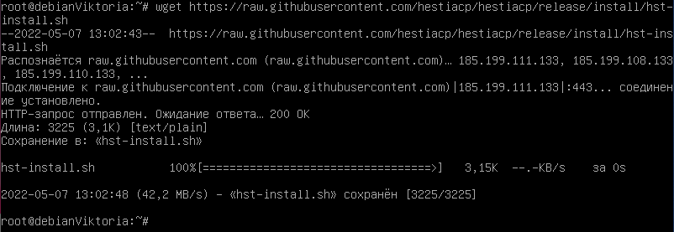

Рис.13 – Запуск установщика

Вводим команду «bash hst-install.sh» для открытия консольной панели (Рис.14). Там вводим свою настоящую почту и имя для сервера.

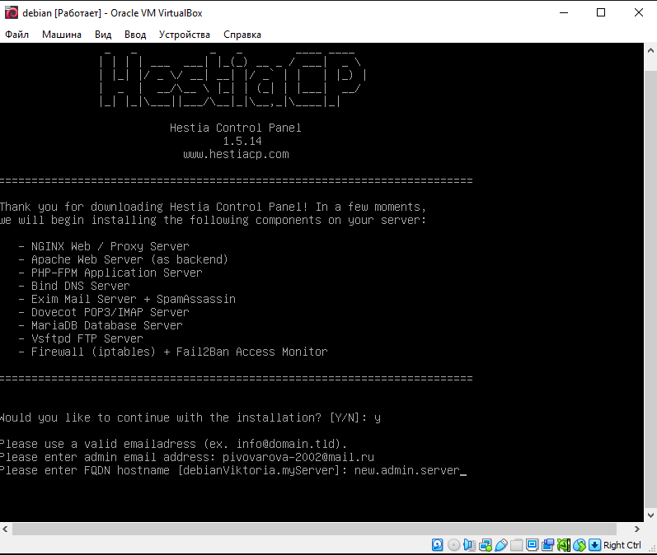

Рис.14 – Ввод данных в панели

Через некоторое время на введенную почту придет письмо, где будет указаны логин и пароль, которые вводим в виртуальной машине после перезапуска (Рис.15).

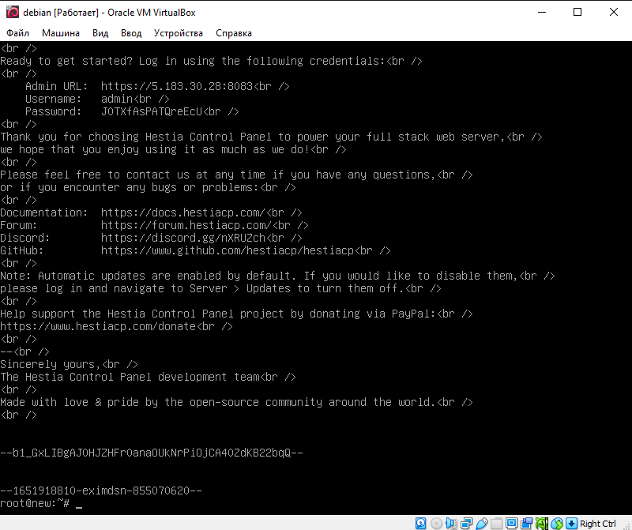

Рис.15 – Ввод логина и пароля с почты

Введя команду «ifconfig», машина выдает доступный ip-aдрес, который вводится в обычный Браузер в поисковую строку, перенося в Регистрацию Hestia. Вводим логин и пароль, которые получаем на почте и заходим на сайт (Рис.16).

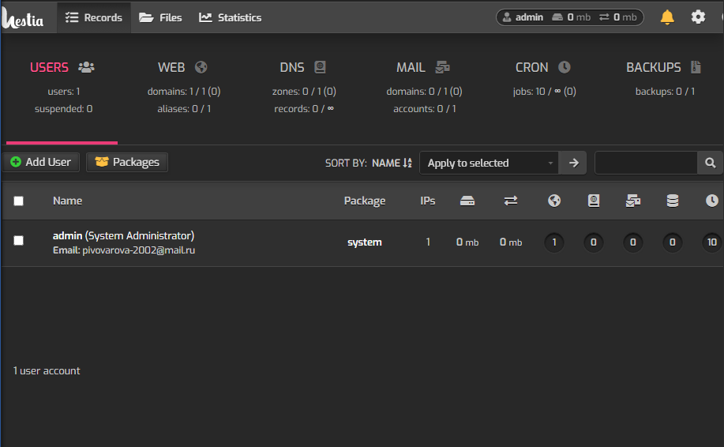

Рис.16 – Вход в Hestia

1. ***Что такое FTP и SSH?***

SFTP (SSH SFTP) — ещё один протокол передачи данных, который выполняет операции с файлами поверх надёжного SSH-протокола. Это значит, что он шифрует всю информацию: команды, пользователей и пароли. Несмотря на похожие названия, FTP и SFTP — разные технологии. Они работают через разные порты.

1. ***Установка протоколов FTP и SSH***

По умолчанию полный доступ для root на сервере отключен. Список пользователей, которым запрещен вход по FTP, указан в файле: /etc/ftpusers. Для настройки доступа FTP вводим команду «vi /etc/ftpusers», нажимаем на i, комментируем root, нажимаем esc и после вводим «:x», после всего вводим enter. Затем вводим команду «systemctl restart vsftpd» (Рис.17).

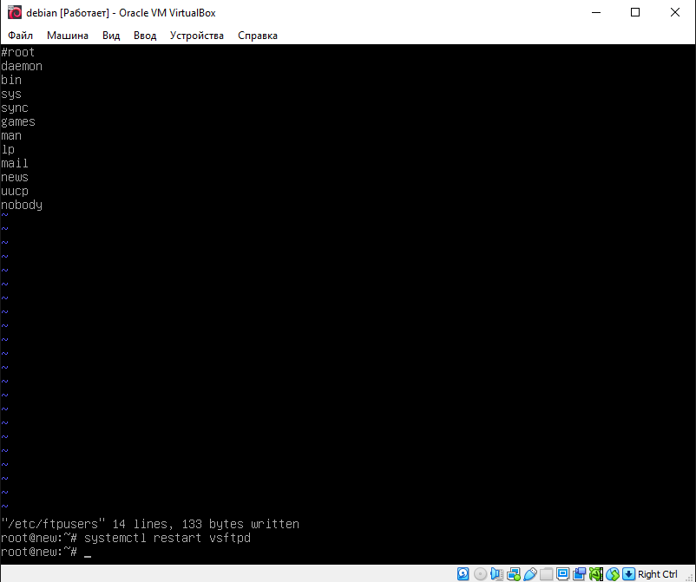

Рис.17 – Настройка доступа FTP

Пользователю root нужно просматривать весь сервер, его нужно включить в список пользователей, которые это могут. Укажем этот список в настройках ftp (файл vsftpd.conf) с помощью команды «vi /etc/vsftpd.conf». После ввода нажимаем esc и вводим «:x», нажав после enter. Затем вводим команду «vi /etc/vsftpd.chroot_list» и перезапускаем сервис командой «systemctl restart vsftpd».

Открыв программу FileZilla, проводим подключение и соединение с сервером с помощью своего протокола (Рис.18). Если не удалось провести соединение, то обеспечиваем доступ для root через виртуальную машину, введя в командной строке «vi /etc/ssh/sshd_config», в строке PermitRootLogin предоставив доступ словом «YES», затем написав «:х» и нажав enter (Рис.19). После перезапуска сервиса (с помощью команды «systemctl reatars ssh || systemctl restart sshd») повторяем попытку подключения в FileZilla (Рис.20).

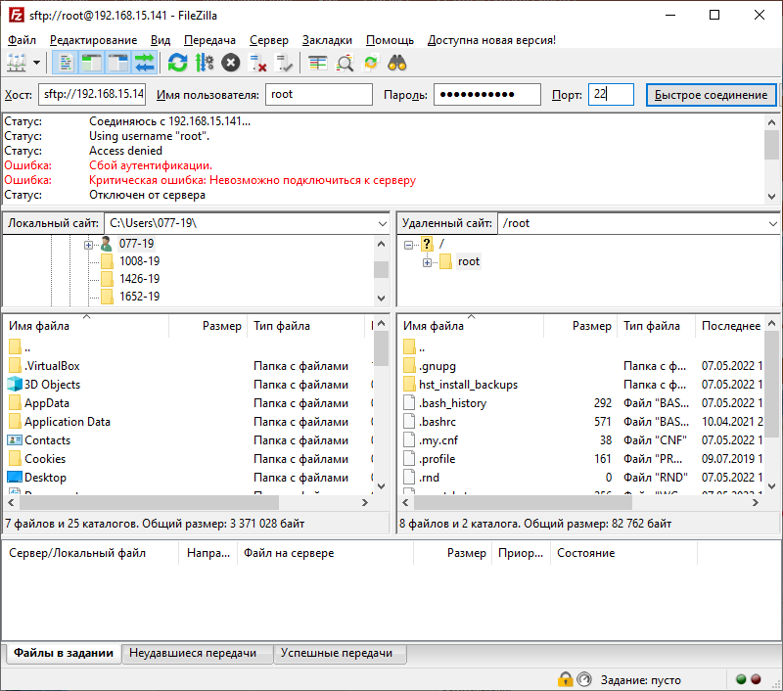

Рис.18 – Ошибка соединения с сервером

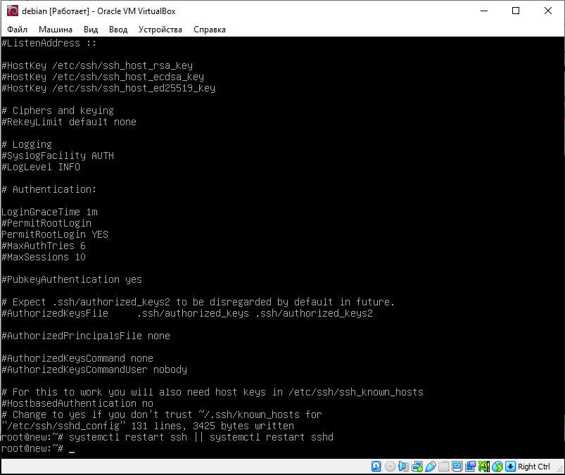

Рис.19 – Обеспечивание доступа для root

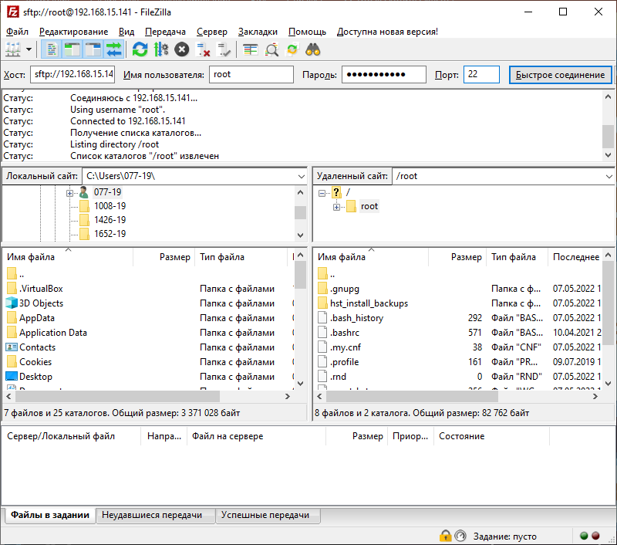

Рис.20 – Удачная попытка подключения после предоставления доступа для root

При вводе других логина и пароля для соединения с сервером FileZilla дает доступ к папкам от другого логина (Рис.21,22,23).

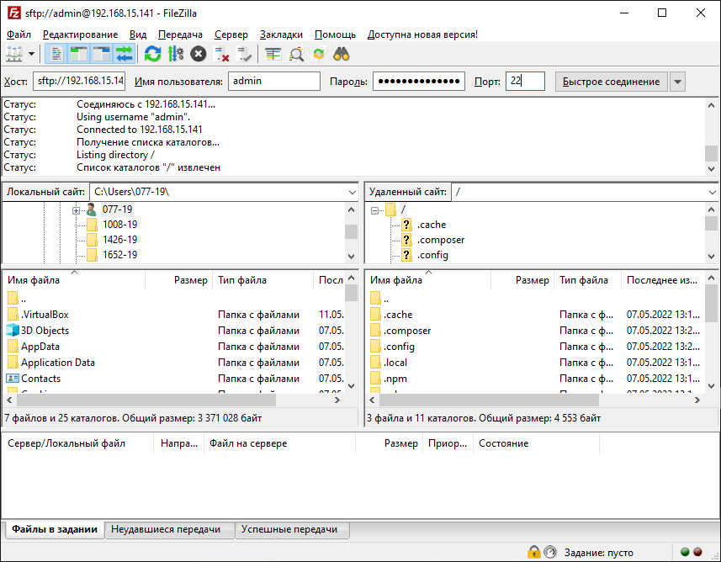

Рис.21 – Успешное подключение к пользователю admin

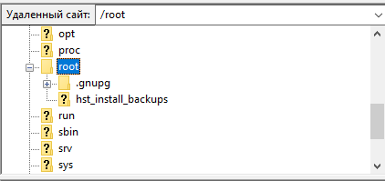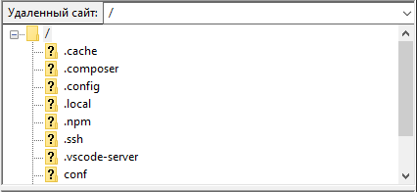

Рис.22 – Файлы с пользователя root Рис.23 – Файлы с пользователя admin

Для проведения удаленного управления открывает приложение Putty и заполняем поля с Именем хоста и Порт, выбирая тип соединения SSH (Рис.24).

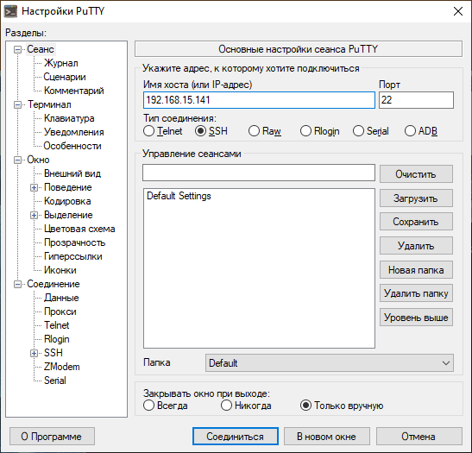

Рис.24 – Удаленное подключение через Putty

После нажатия кнопки «Соединиться» открывается новое окно, готовое работать (Рис.25).

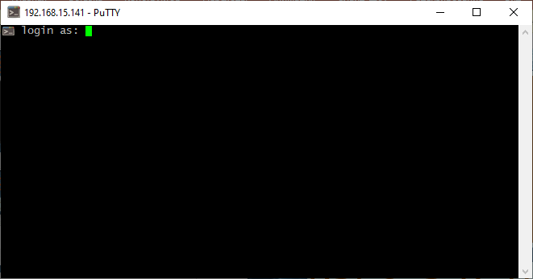

Рис.25 – Запуск Putty

После открытия окна появятся строки с просьбой ввести логин и пароль. При верном вводе данных программа позволит удаленно работать с сервером. Проверка, таким образом, прошла успешно (Рис.26).

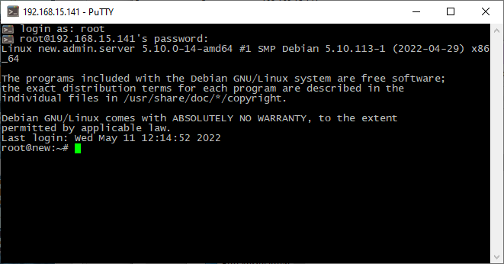

Рис.26 – Авторизация в Putty

1. **Верстка в Bootstrap**
2. ***Приложение PHPStorm***

Для работы с версткой необходимо открыть программу PHPStorm, подключить сервер по заданному протоколу, создать там новый проект (Рис.27) и выбрать из списка «Bootstrap» (Рис.28).

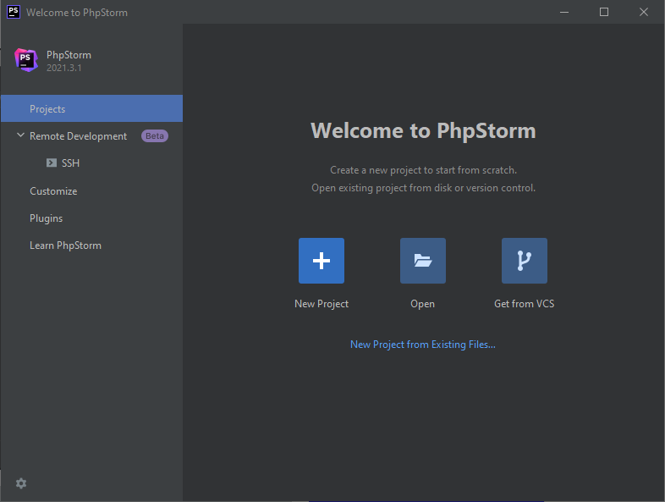

Рис.27 – Главное окно в PHPStorm

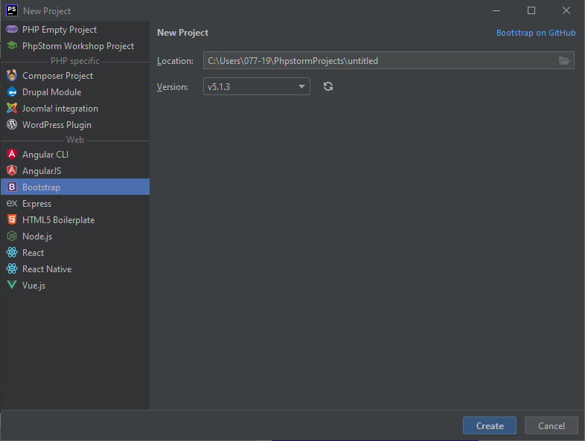

Рис.28 – Создание проекта в Bootstrap

После нажатия кнопки «Create» всплывает новое окно, где программа готова к работе, показывая в первый раз подсказки (Рис.29).

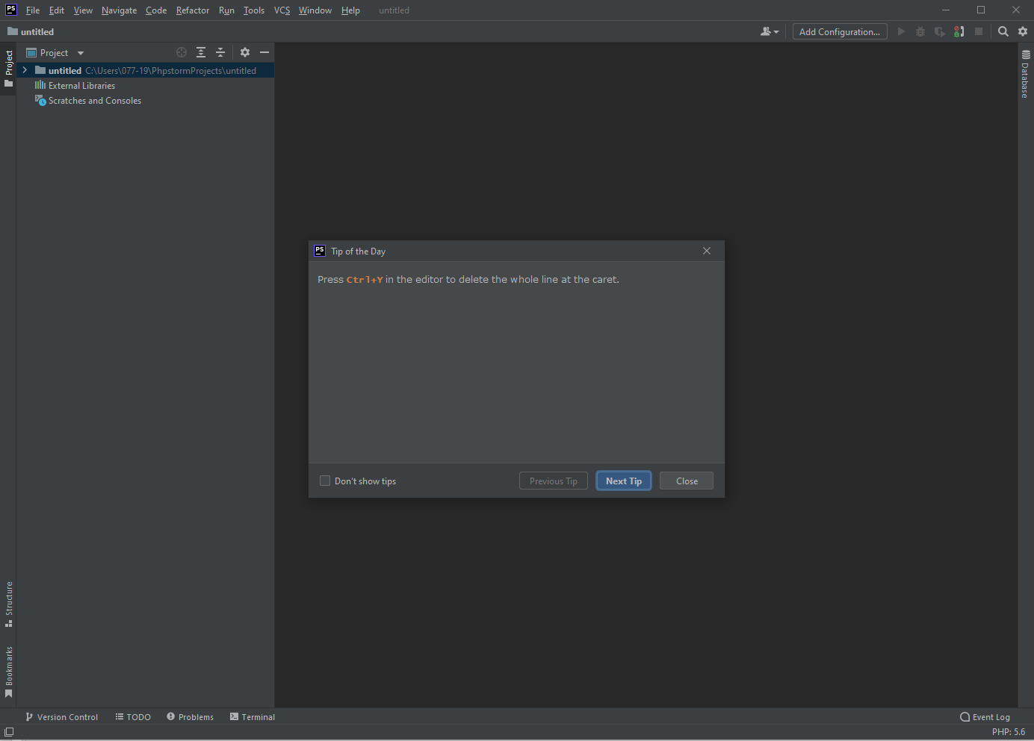

Рис.29 – Новое окно

Проделав путь «File > New > File», создаем файл и даем ему название «index.html». После этого файл откроется в виде программного кода, где можно проводить описание для страниц сайта (Рис.30).

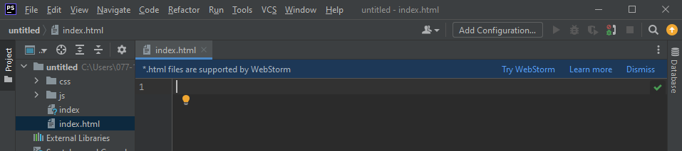

Рис.30 – Новый файл

Для начала работы переписываем выданный код в чистый файл, изменив все необходимые ссылки, какие требуются. Затем прописываем код для создания навигационной панели (Рис.31,32).

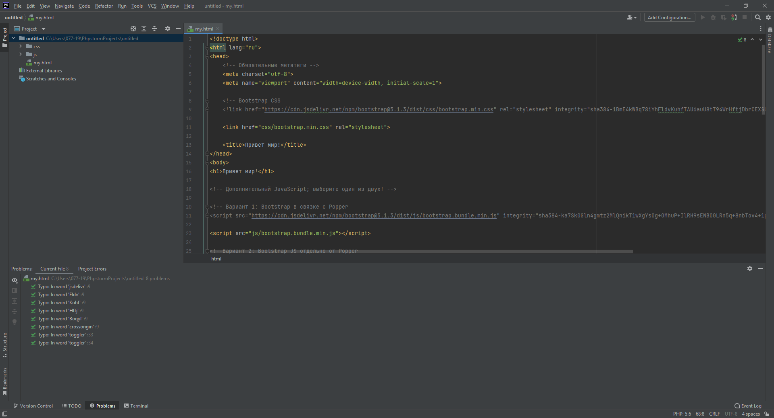

Рис.31 – Код программы для навигации

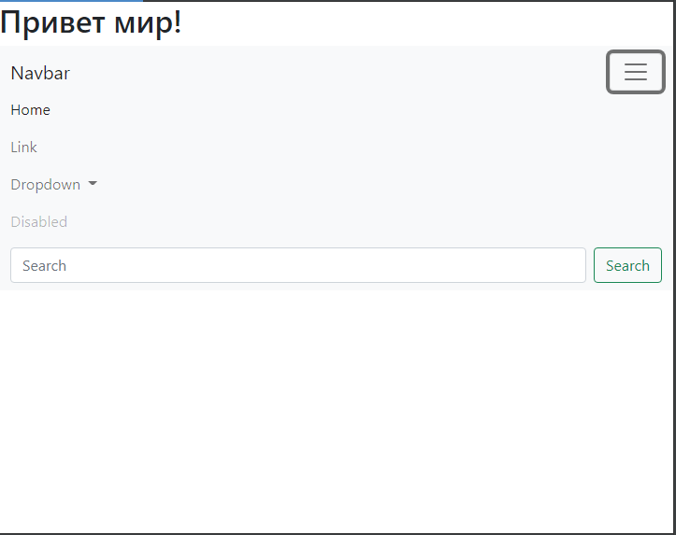

Рис.32 – Результат выводящейся навигации

Затем создаем модельное окно и форму для регистрации или входа в аккаунт (Рис.33,34). При нажатии на кнопку «Вход» будет всплывать окно для заполнения данных (Рис.35).

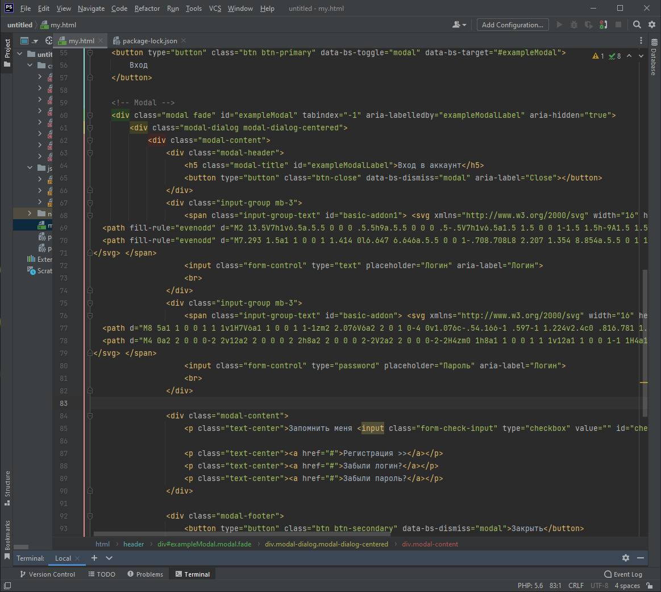

Рис.33 – Программный код для регистрации

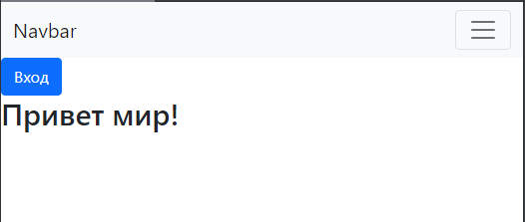

Рис.34 – Результат появившейся кнопки для входа

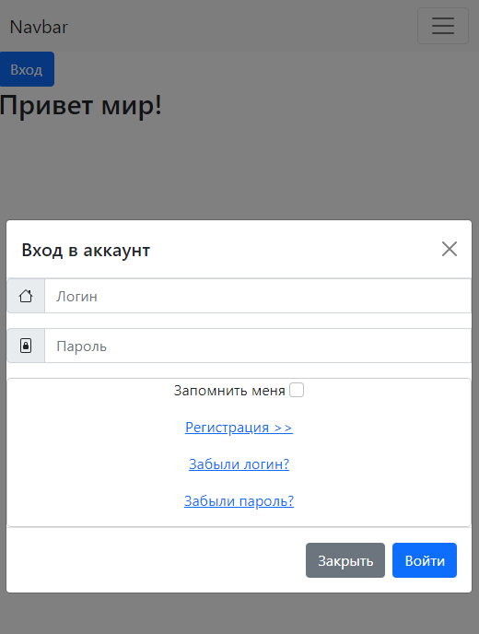

Рис.35 – Всплывающее окно при нажатии на кнопку

1. ***Создание и добавление репозитория на GitHub***

Для создания репозитория GitHub переходим во вкладку Login with GitHub (Рис.37) с помощью пути «File > Setting» и входа во вкладку «Version Control > GitHub» (Рис.36). После этого переходим по автоматической ссылке на страницу регистрации (Рис.37).

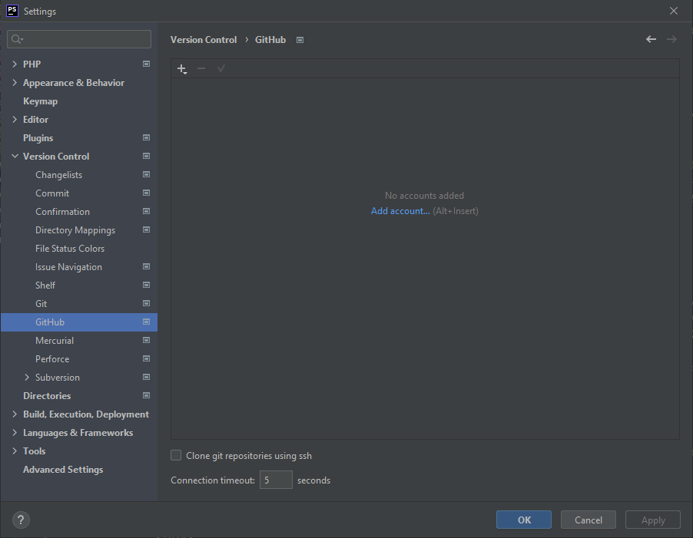

Рис.36 – Вход в версию GitHub

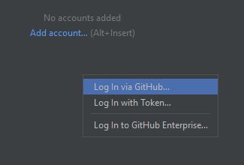

Рис.37 – Добавление аккаунта через GitHub

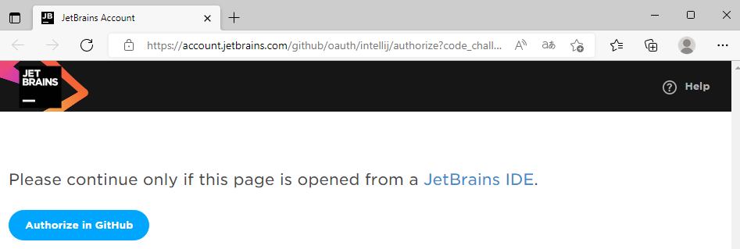

Рис.38 – Страница, где вводят данные

После того, как на сайте удалось войти или создать новый аккаунт, в окне с настройками появится наш аккаунт (Рис.39).

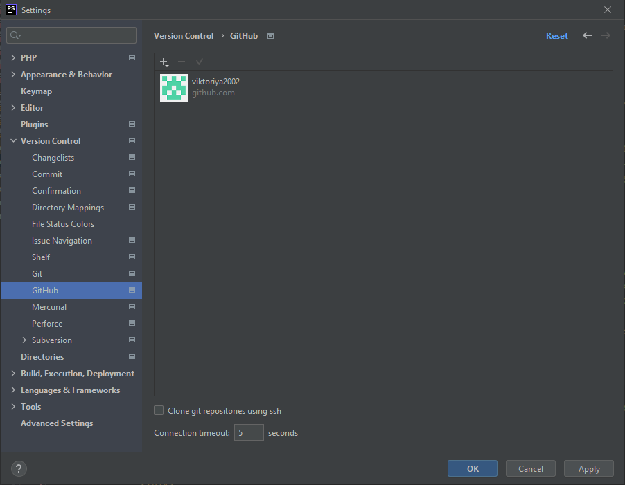

Рис.39 – Успешный вход в GitHub

В нижней части приложения находим панель «Version Control», а после выбираем функцию «Create Git repository…» (Рис.40,41).

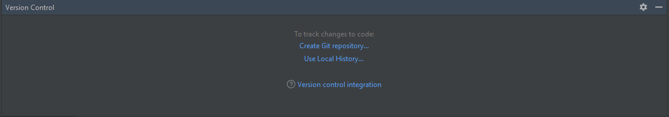

Рис.40 – Создание репозитория

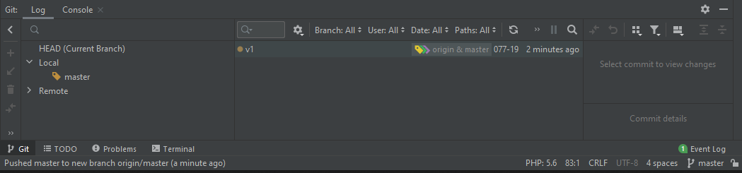

Рис.41 – Открытые настройки для репозитория

Выбираем имя репозиторию и ссылку, куда нужно загрузить файлы из своего аккаунта GitHub (Рис.42), после нажимаем на кнопку «Share». Затем выбираем все необходимые файлы, прописываем в поле «v1» и нажимаем «Commit» (Рис.43). Как только файлы будут готовы к отправке, нажимаем на «Commit and Push…».

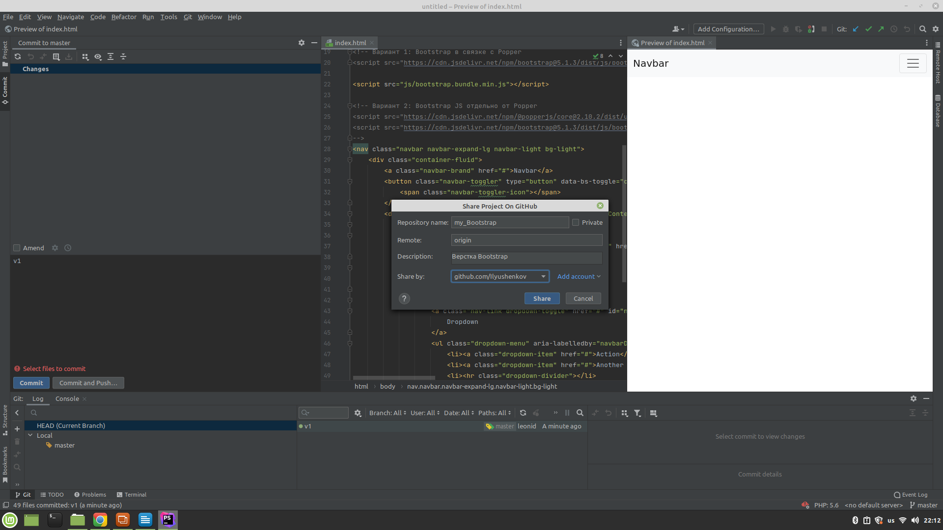

Рис.42 – Выбор ссылки и имени репозитория

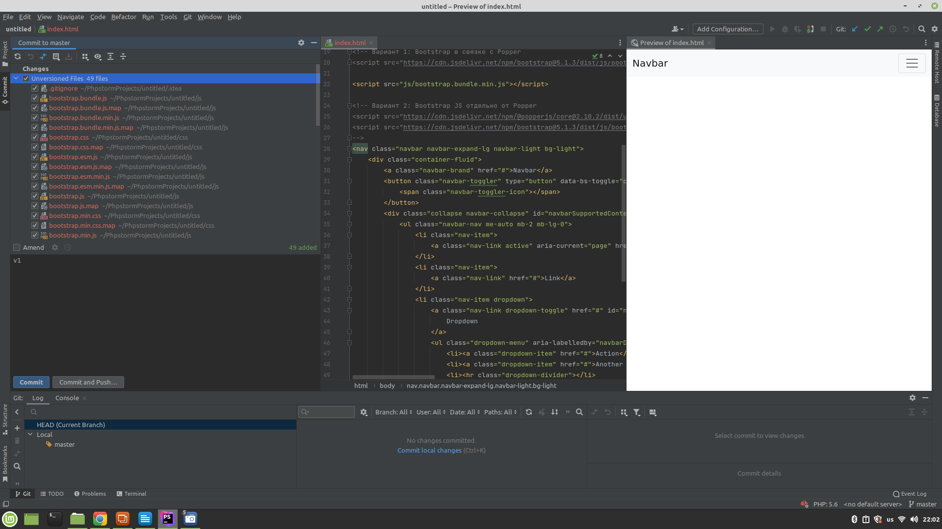

Рис.43 – Выбор файлов для загрузки

Как только все действия будут верно выполнены – по выбранной ссылке в папке на GitHub появятся наши файлы (Рис.44).

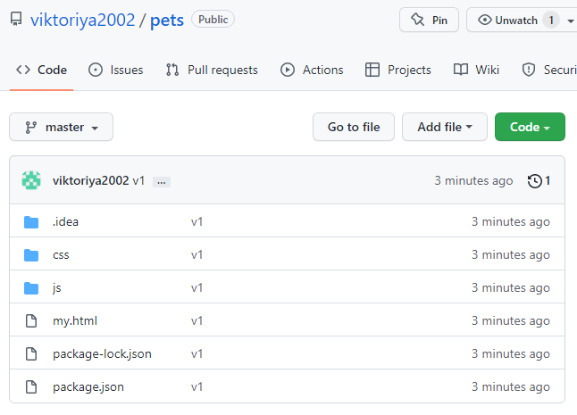

Рис.44 – Результат после загрузки файлов на GitHub

